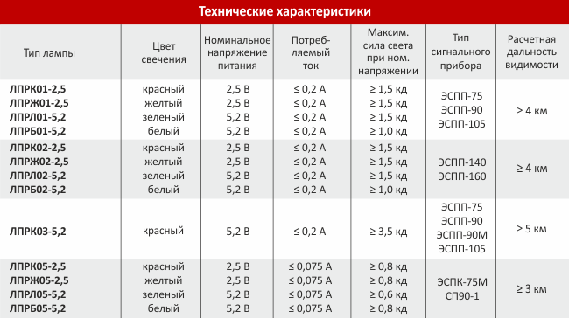

Максимальная сила света ламп в фонаре с линзой Френеля (ЛК-90) не менее 8 кд.
